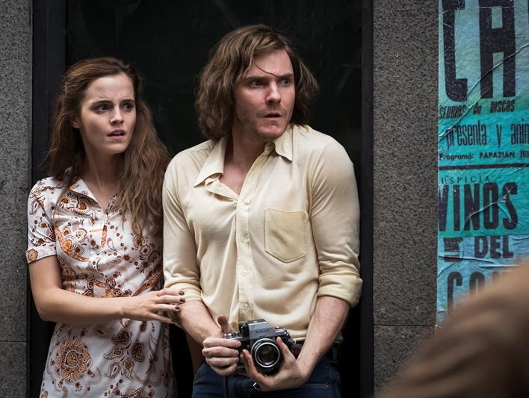
Kolónia
(Colonia)
Premiéra: 28. 4. 2016

Beta Cinema, Nemecko, Luxembursko, Francúzsko, 2015
Réžia: Florian Gallenberger
Scenár: Torsten Wenzel, Florian Gallenberger
Kamera: Kolja Brandt
Hudba: André Dziezuk, Fernando Velázquez
Hrajú: Emma Watson, Daniel Brühl, Michael Nyqvist, Richenda Carey, Vicky Krieps, Jeanne Werner

Lena (Emma Watson) je letuškou, a aj keď je nemeckou občiankou, jej druhým domovom je Chile. V tejto krajine totiž žije aj jej partner Daniel (Daniel Brühl). Je rok 1973, v čele krajiny stojí ľavicový prezident Salvador Allende a jeho vláda rozdeľuje spoločnosť na jeho podporovateľov a odporcov. Daniel stojí na jeho strane a aktívne sa zúčastňuje politických stretnutí a demonštrácií. Zrazu však dôjde k násilnému prevratu, ktorý vedie generál Pinochet, zavádzajúci v krajine vojenskú diktatúru. Behom zatýkania ľavicových aktivistov dôjde i na Daniela a Lenu, ktorí sa ocitnú na futbalovom štadióne, slúžiacom ako internačný tábor nežiaducich osôb.
Lena je po čase prepustená a Daniel sa stratí nevedno kde. Lenu pátranie po jeho osude zavedie až k bránam záhadnej náboženskej kolónie Dignidad. Tú založil a vedie bývalý nacistický lekár a súčasný evanjelický kazateľ Paul Schäfer (Michael Nyqvist). Lena do kolónie vstúpi ako dobrovoľníčka a je zaradená do ženského oddelenia. Podstupuje tu prevýchovu otrockou prácou. Po čase sa jej podarí Daniela v kolónii nájsť a kontaktovať. To je však len čiastočný úspech. Ak chcú mať nejakú budúcnosť, musia sa dostať najskôr z prísne stráženého komplexu a následne aj z krajiny.
Film Kolónia Oscarom oceneného režiséra Floriana Gallenbergera je dráma inšpirovaná skutočnými udalosťami. V kolónii Dignidad dochádzalo k mučeniu Pinochetových odporcov a k sexuálnemu zneužívaniu detí. V roku 1997 zakladateľ sekty Paul Schäfer z Chile ušiel a v roku 2005 bol zatknutý v Argentíne. Behom niekoľkých procesov s ním a jeho spolupáchateľmi vyšetrovatelia odhalili, že sa v kolónii skrývali aj hľadaní nacistickí zločinci, vrátane negatívne presláveného doktora Mengeleho. Zistili tiež, že tajná služba diktátora Pinocheta kolóniu pravidelne využívala ako tajnú mučiareň politických väzňov.

Prístupnosť: nevhodné pre deti do 12 rokov
Žáner: thriller
Verzia: anglicky s českými titulkami
Stopáž: 110 min
Formát: 2D DCP, zvuk 5.1
Monopol do: 10. 12. 2026

